Operatorenwürfel zum Thema „Stoffe bestehen aus Teilchen“

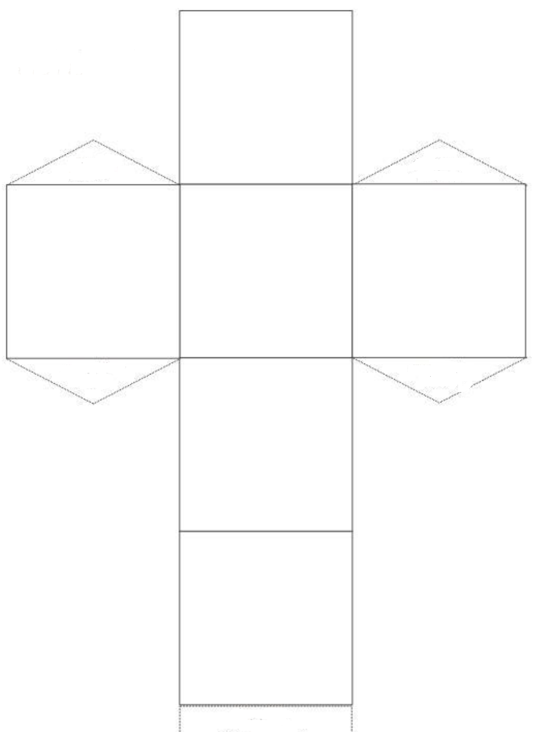

Katja Friedrich, LISUM, [cc by nc nd 4.0](https://creativecommons.org/licenses/by-nc-nd/4.0/deed.de)



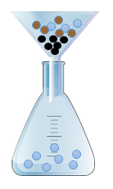

**E**

**D**

**F**

**B**

**A**

An heißen Tagen bilden

sich auf einer gekühlten

Getränkeflasche

Wassertropfen.

**Erkläre** den Vorgang

mithilfe des

Teilchenmodells.

**C**

Erwärmt man einen Stoff,

bewegen sich dessen Teilchen immer schneller und nehmen einen größeren Abstand zueinander ein. Dadurch wird das Volumen des Stoffs größer.

**Plane** ein Experiment, mit dessen Hilfe du diese Aussage überprüfen kannst.

Filtriert man Cola mit Aktivkohle, ist das Filtrat farblos.

**Ordne** den Kreisen

im Bild folgende

Begriffe **zu:**

* Farbstoff-Teilchen
* Wasser-Teilchen
* Aktivkohle-Teilchen.

Die Abbildung veranschaulicht, wie sich Salz in Wasser löst.

**Beschreibe** den Prozess auf der Teilchenebene mit eigenen   
Worten.

„Teilchen können nicht schmelzen.“

[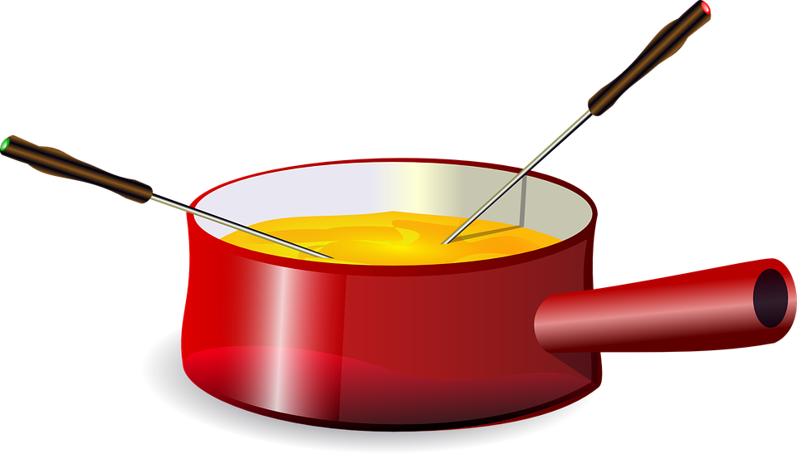](https://www.google.de/url?sa=i&rct=j&q=&esrc=s&source=images&cd=&cad=rja&uact=8&ved=2ahUKEwjLgoyqhd3dAhWL26QKHcSEAuwQjRx6BAgBEAU&url=https://pixabay.com/de/photos/geschmolzen/&psig=AOvVaw1BMIL44RZGcAlfXyYPlyrw&ust=1538201414575589)

**Beurteile** die Aussage.

**Stelle** die drei   
Aggregatzustände   
„fest“, „flüssig“ und „gasförmig“   
im Teilchenmodell **dar**.

fest flüssig gasförmig

Antwortkarten

Operatorenwürfel zum Thema „Stoffe bestehen aus Teilchen“

**Antwort B:**

Wasser-Teilchen

Aktivkohle-Teilchen

Farbstoff-Teilchen

**Antwort A:**

**Antwort D:**

Im festen Salz sind die Teilchen regelmäßig, dicht gepackt angeordnet. Im Wasser bewegen sich die Salz-Teilchen durch ihre Eigenbewegung aus dem Verband heraus und verteilen sich gleichmäßig zwischen den Wasser-Teilchen.

**Antwort C:**

Teilchen können nicht schmelzen. Ein Stoff schmilzt. Wenn ein Stoff schmilzt, bewegen sich dessen Teilchen schneller. Sie vergrößern ihren Abstand zueinander.

**Antwort F:**

Luft enthält stets geringe Mengen an Wasserdampf (Luftfeuchtigkeit). An kalten Oberflächen kühlt sich die Luft ab und der Wasserdampf kondensiert zu flüssigem Wasser. Die Wasser-Teilchen bewegen sich langsamer, der Abstand zwischen ihnen wird geringer. Es bilden sich Tropfen.

**Antwort E:**

In einem Kolbenprober oder einem Ballon befindet sich Luft. Ist die Aussage richtig, muss durch Erwärmen Folgendes zu beobachten sein: der Kolben fährt aus dem Kolbenprober bzw. der Ballon wird größer.